**Как научить ребёнка «рычать»?**

Многих родителей волнуют такие вопросы: «Почему мой ребёнок не может научиться произносить звук Р? Вот учу его, учу, показываю, как надо «рычать», а у него не получается повторить за мной?»

Дефекты произношения звуков Р, Рь у детей слышны, как говорится, «невооружённым ухом». Родители перед школой приводят своих детей на консультацию к учителю-логопеду. В процессе логопедического обследования удаётся выявить причины, препятствующие появлению звуков Р, Рь в речи детей.

Правильное произношение сонорных звуков формируется у детей примерно к 5 – 5,5 годам. Сложные по артикуляции звуки Р, Рь появляются последними, так как они требуют сильного длительного речевого выдоха и точных, координированных движений языка. Звуки Р, Рь являются звуками-вибрантами, образуются под воздействием длительной целенаправленной воздушной струи, попадающей на кончик языка и заставляющей его дрожать. При этом рот должен быть приоткрыт, кончик языка образует смычку с верхними зубами.

Наиболее частыми причинами отсутствия звуков Р, Рь у детей являются укорочение подъязычной уздечки, которая ограничивает подъём языка к верхним зубам, и слабый короткий выдох, не соответствующий возрастной норме.

Практика работы учителем-логопедом показывает, что зачастую дети 6 и даже семи лет картавят. Искажённое, так называемое «горловое» произношение звука Р возникает в том случае, если у ребёнка ещё не сформирована физиологическая база для овладения этим звуком, недостаточно развито речевое дыхание, а родители настаивают: «Скажи слово «р-р-рыба» или «р-р-рак». Ребёнок старается выполнить просьбу родителей любым доступным для него способом, напрягает горло и произносит «горловое» Р. Взрослым кажется, что ребёнок наконец-то «зарычал!». Между тем неправильное, так называемое «горловое» произношение звука быстро закрепляется, исправить этот дефект в дальнейшем очень сложно.

Совет для родителей: не торопите ребёнка, не настаивайте на произношении звука Р, если ребёнок не может этого сделать по показу. Постарайтесь лучше в игровой форме научить его делать сильный, длительный речевой (фонационный) выдох, необходимый для появления звука Р. Длительность речевого выдоха увеличивается постепенно, поэтому систематические занятия проводятся в течение нескольких месяцев. Для достижения поставленной цели нужно набраться терпения, чаще хвалить ребёнка, радоваться самым маленьким его успехам и достижениям.

На логопедических занятиях по постановке звуков Р, Рь мы выполняем с детьми самые эффективные упражнения, которые помогают ребёнку научиться произносить эти трудные звуки.

В начале занятия нам важно активизировать работу речевых центров в головном мозге посредством выполнения массажа (самомассажа) кистей и пальцев мячом су-джок. Массирование, потирание подушечек пальцев (особенно подушечки большого пальца), а также отгибание большого пальца под прямым углом по отношению к ладони способствует своевременному появлению и закреплению звуков Р, Рь в речи.

Затем начинаем разминку мышц органов артикуляции, выполняя следующие упражнения:

- Лошадка (громкое цоканье с широким открыванием рта);

- Грибок (присасывание кончика языка к нёбу, широкое открывание рта);

- Качели (движения языка вверх-вниз, за верхние и нижние зубы);

- Дятел: д-д-д, д-д-д…

- Молоточки: т-т-т, т-т-т… (постукивание кончиком языка в альвеолы, при этом рот широко открыт, расстояние между верхними и нижними зубами остаётся постоянным, нижняя челюсть неподвижна).

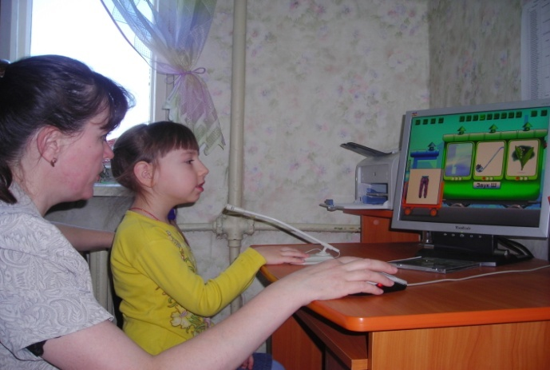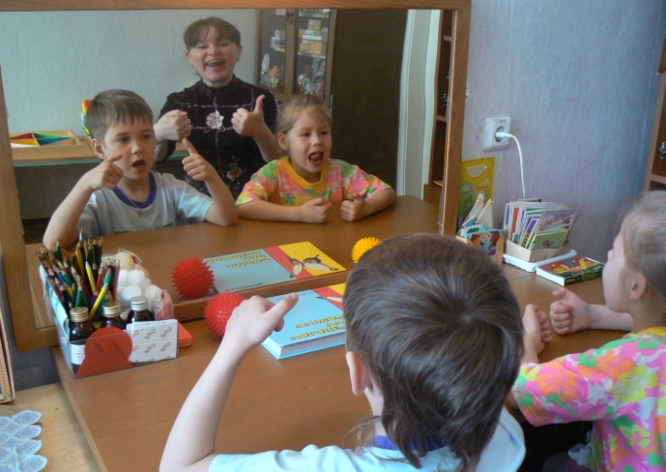

Важный момент логопедического занятия: формирование сильной длительной воздушной струи. Для этого язычок поднимаем, к верхним зубам посильнее прижимаем, сильно, долго выдыхаем. Произносим звуки [ДЗЗЗ] на речевом выдохе, при этом следим, чтобы рот не закрывался, кончик языка упирался в верхние зубы.

При правильном выполнении данного упражнения язычок начинает дрожать: («рычать») под воздействием сильной воздушной струи. Звуки [ДЗЗЗ] превращаются в [ДРРР].

Постановку звуков Р, Рь проводим в игровой форме, детям очень нравятся пособия-«поддувалочки»: «лодочка», «бабочка-конфетница», «ковер-самолёт» и мн. др. Их несложно изготовить своими руками вместе с детьми дома, используя подручный материал – фантики от конфет.

Дыхательные упражнения выполняем 3-4 раза в течение непродолжительного времени, чтобы у ребёнка не закружилась голова. Повторяем дыхательные упражнения ежедневно для закрепления навыка речевого (фонационного) выдоха.

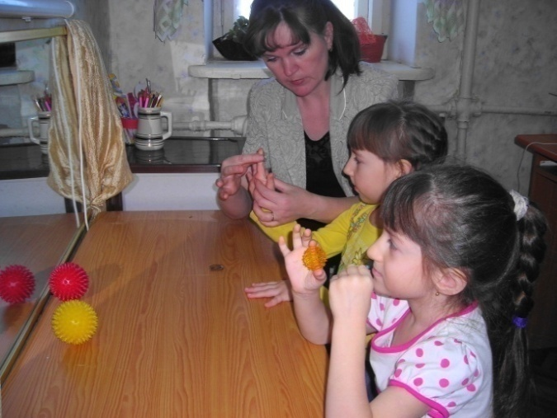Дальнейшие логопедические занятия направлены на увеличение длительности произнесения звуков Р, Рь (сначала изолированно, затем в слогах, в словах, и, наконец, в предложениях).

Существует много чистоговорок, стихотворений, насыщенных звуками Р, Рь. Их рекомендуется разучивать и систематически повторять с ребёнком до момента полного закрепления звуков и введения их в самостоятельную речь.

Параллельно с отработкой произношения проводится работа по развитию фонематического слуха, восприятия. Для этого хорошо подходят игры: «Хлопни, если услышишь звук Р», «Топни, если услышишь звук Рь», «Придумай слова со звуком Р», «Повторялочка» (воспроизведение слогов, слов со звуком Рь), «Определи место звука Р в слове» и многие другие.

Большую помощь в логопедической работе оказывают игровые упражнения специализированной компьютерной программы «Игры для Тигры». Мультипликационный Тигрёнок в игровой форме учит детей «рычать». Предлагаю Вам комплекс упражнений для звуков Р, Рь

**«Цирк»**

**J0086384« Цирк по улице идёт»,**

Все стоят, разинув рот: о – о – о…

(Округлить губы в виде «рупора», удивиться).

Всем поднимет настроенье цирковое представленье!

И – и – и – и…(Улыбнуться, показав зубы).

Слон летает, словно птица,

Как же тут не удивиться? У – у – у…

(Вытянуть губы в виде «хоботка»).

J0086432

Из кувшина – вижу я -

Появляется змея.

(Рот широко открыть -

это «кувшин»;

узкий, напряжённый язык

высовывается изо рта).

j0304933Змея хвостом играет,

Влево – вправо им махает.

(Улыбнуться, показав верхние и нижние зубы,

кончиком языка касаться правого и левого уголка рта,

нижняя челюсть неподвижна).

Проглотила кролика змея,

Стала тол – ста – я.

(Сильно надуть щёки).

Заклинатель змей какой!

Он совсем – совсем худой!

(Присосать щёки).

Чередовать положения щёк: Худышки – Толстушки (4 – 5 раз).

Сели куры на качели, (Широкий кончик языка упирается

Вверх под купол полетели: поочерёдно в верхние и нижние зубы,

Вверх – вниз, вверх – вниз, нижняя челюсть при этом остаётся

Крепче, курочка, держись! неподвижной).

Две мартышки – акробатки

Ловко скачут на лошадке!

(Громкое цоканье языком).

В медвежат из пулемёта (Кончик языка «стучит» в альвеолы –

Леопард стреляет… мёдом: бугорочки за верхними зубами, рот

Т– т – т – т – т – т – т – т… открыт, расстояние между верхними и

Д – д – д – д – д – д – д – д… нижними зубами не меняется).

Клоун Зайчик всех смешит, (Кончик языка прижат к альвеолам –

Колокольчиком звенит: бугорочкам за верхними зубами,

Дзззынь, дзззынь, дзззынь… резкое произнесение на выдохе

Но поёт, как балалайка, «дзззынь», которое переходит в

Колокольчик тот у Зайки! «дрррынь»).

Если любишь цирк зверей, улыбайся и в ладоши бей!